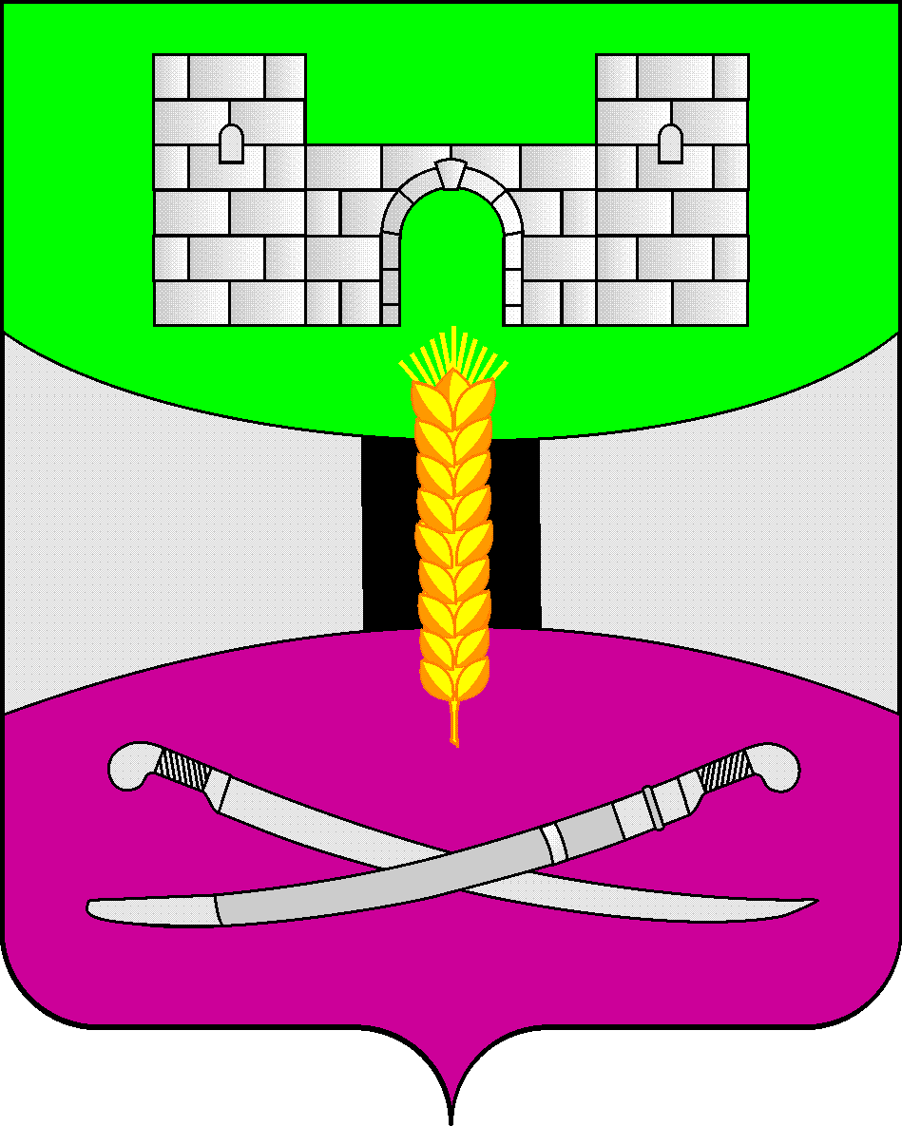

АДМИНИСТРАЦИЯ МУНИЦИПАЛЬНОГО ОБРАЗОВАНИЯ

ЩЕРБИНОВСКИЙ РАЙОН
ПОСТАНОВЛЕНИЕ

АДМИНИСТРАЦИЯ МУНИЦИПАЛЬНОГО ОБРАЗОВАНИЯ

ЩЕРБИНОВСКИЙ РАЙОН
ПОСТАНОВЛЕНИЕ
от 23.04.2024 | № 356
ст-ца Старощербиновская

О внесении изменений в постановление

администрации муниципального образования

Щербиновский район от 28 мая 2018 года № 238

«Об утверждении Методики определения размеров субсидий

на финансовое обеспечение государственных гарантий

реализации прав на получение общедоступного и бесплатного

дошкольного, начального общего, основного общего,

среднего общего образования, обеспечение дополнительного

образования детей в общеобразовательных учреждениях,

включая расходы на оплату труда, приобретение учебников

и учебных пособий, средств обучения, игр, игрушек

(за исключением расходов на содержание зданий

и оплату коммунальных услуг)»

В целях сохранения кадрового потенциала и стабильности работы муниципальных общеобразовательных организаций муниципального образования Щербиновский район, руководствуясь абзацем четвертым статьи 144 Трудового кодекса Российской Федерации, рекомендациями министерства образования, науки и молодёжной политики Краснодарского края, направленными письмом от 19 марта 2024 года № 47-01-13-4780/24 «О мерах по осуществлению ежемесячной выплаты», постановляю:
1. Утвердить изменения, вносимые в постановление администрации муниципального образования Щербиновский район от 28 мая 2018 года № 238 «Об утверждении Методики определения размеров субсидий на финансовое обеспечение государственных гарантий реализации прав на получение общедоступного и бесплатного дошкольного, начального общего, основного общего, среднего общего образования, обеспечение дополнительного образования детей в общеобразовательных учреждениях, включая расходы на оплату труда, приобретение учебников и учебных пособий, средств обучения, игр, игрушек (за исключением расходов на содержание зданий и оплату коммунальных услуг)» (прилагается).
2. Отделу по взаимодействию с органами местного самоуправления администрации муниципального образования Щербиновский район (Терещенко) разместить настоящее постановление на официальном сайте администрации муниципального образования Щербиновский район.
3. Отделу муниципальной службы, кадровой политики и делопроизводства администрации муниципального образования Щербиновский район (Гусева) опубликовать настоящее постановление в периодическом печатном издании «Информационный бюллетень органов местного самоуправления муниципального образования Щербиновский район».
4. Постановление вступает в силу на следующий день после его официального опубликования и распространяется на правоотношения, возникшие с 1 января 2024 года.

Исполняющий полномочия главы
муниципального образования
Щербиновский район Д.Н. Агашков

ПРИЛОЖЕНИЕ

УТВЕРЖДЕНЫ

постановлением администрации

муниципального образования

Щербиновский район

от 23.04.2024 № 356

ИЗМЕНЕНИЯ,

вносимые в постановление администрации муниципального

образования Щербиновский район от 28 мая 2018 года № 238

«Об утверждении Методики определения размеров субсидий

на финансовое обеспечение государственных гарантий

реализации прав на получение общедоступного и бесплатного

дошкольного, начального общего, основного общего,

среднего общего образования, обеспечение дополнительного

образования детей в общеобразовательных учреждениях,

включая расходы на оплату труда, приобретение учебников

и учебных пособий, средств обучения, игр, игрушек

(за исключением расходов на содержание зданий

и оплату коммунальных услуг)»

1) пункт 6 постановления изложить в следующей редакции:

«6. Контроль за выполнением настоящего постановления возложить на заместителя главы муниципального образования Щербиновский район И.С. Киселеву.»;
2) в приложении к постановлению пункт 2.3 раздела 2 «Порядок определения размеров субсидий» изложить в следующей редакции:
«2.3. Размеры субсидий общеобразовательным учреждениям для дополнительного стимулирования отдельных категорий работников определяются по формуле:
Ссi = ((Чi х Нстим₁₎ + (Чу х Нстим₂)) х N,
где:
Ссi - объем субсидии для i-го общеобразовательного учреждения с учетом норматива дополнительного стимулирования отдельных категорий работников общеобразовательного учреждения и норматива дополнительного стимулирования учителей и отдельных педагогических работников общеобразовательного учреждения;
Чi - плановая численность отдельных категорий работников списочного состава в i-м общеобразовательном учреждении, имеющих право на получение дополнительного стимулирования, за исключением учителей и отдельных педагогических работников общеобразовательных организаций, согласно перечню к настоящей Методике (приложение);
Чу - плановая численность учителей и отдельных педагогических работников общеобразовательных организаций списочного состава в i-м общеобразовательном учреждении, имеющих право на получение дополнительного стимулирования, согласно перечню к настоящей Методике;
Нстим₁ - норматив дополнительного стимулирования отдельных категорий работников общеобразовательного учреждения, за исключением учителей и отдельных педагогических работников общеобразовательных организаций, в расчете на одного получателя в месяц, который определяется по формуле:

Нстим₁ = J х О,
где:
J - размер дополнительных выплат стимулирования отдельных категорий работников общеобразовательного учреждения (3000 рублей в месяц);
О - размер отчислений по страховым взносам на обязательное пенсионное страхование, обязательное медицинское страхование, обязательное социальное страхование на случай временной нетрудоспособности и в связи с материнством, на обязательное социальное страхование от несчастных случаев на производстве и профессиональных заболеваний с учетом установленных трудовым законодательством Российской Федерации гарантий.
Нстим₂ – норматив дополнительного стимулирования учителей и отдельных педагогических работников общеобразовательного учреждения, в расчете на одного получателя в месяц, который определяется по формуле:

Нстим₂ = U x О,
где:
U – размер дополнительных выплат стимулирования учителей и отдельных педагогических работников общеобразовательного учреждения (8000 рублей в месяц);
О - размер отчислений по страховым взносам на обязательное пенсионное страхование, обязательное медицинское страхование, обязательное социальное страхование на случай временной нетрудоспособности и в связи с материнством, на обязательное социальное страхование от несчастных случаев на производстве и профессиональных заболеваний с учетом установленных трудовым законодательством Российской Федерации гарантий.
N - количество месяцев в периоде для выплаты сумм.
Объем субсидии корректируется с учетом фактически отработанного времени отдельными категориями работников и учителей общеобразовательного учреждения.»;
3) приложение к Методике определения размеров субсидий на финансовое обеспечение государственных гарантий реализации прав на получение общедоступного и бесплатного дошкольного, начального общего, основного общего, среднего общего образования, обеспечение дополнительного образования детей, включая расходы на оплату труда, приобретение учебников и учебных пособий, средств обучения, игр, игрушек (за исключением расходов на содержание зданий и оплату коммунальных услуг) изложить в следующей редакции:
«ПРИЛОЖЕНИЕ

к Методике определения размеров субсидий на финансовое

обеспечение государственных

гарантий реализации прав на

получение общедоступного

и бесплатного дошкольного, начального общего, основного

общего, среднего общего

образования, обеспечение

дополнительного образования

детей, включая расходы на оплату

труда, приобретение учебников

и учебных пособий, средств

обучения, игр, игрушек

(за исключением расходов

на содержание зданий и оплату

коммунальных услуг)

ПЕРЕЧЕНЬ
отдельных категорий работников
общеобразовательных учреждений, имеющих право
на получение дополнительного стимулирования

1. Учителя.
2. Отдельные педагогические работники (педагог-психолог, преподаватель-организатор основ безопасности жизнедеятельности, социальный педагог, учитель-дефектолог, учитель-логопед (логопед)).
3. Другие педагогические работники (инструктор по труду, инструктор по физической культуре, музыкальный руководитель, старший вожатый, концертмейстер, педагог дополнительного образования, педагог-организатор, воспитатель, мастер производственного обучения, руководитель физического воспитания, старший воспитатель, педагог-библиотекарь, советник директора по воспитанию и взаимодействию с детскими общественными объединениями).
4. Учебно-вспомогательный персонал (вожатый, младший воспитатель, помощник воспитателя).
5. Медицинские работники (старшая медсестра (фельдшер), медицинская сестра).
6. Обслуживающий персонал (дворник, рабочий зеленого хозяйства, уборщик служебных помещений).».

Исполняющий обязанности начальник управления
Образования администрации муниципального
образования Щербиновский район О.А. Гуро

